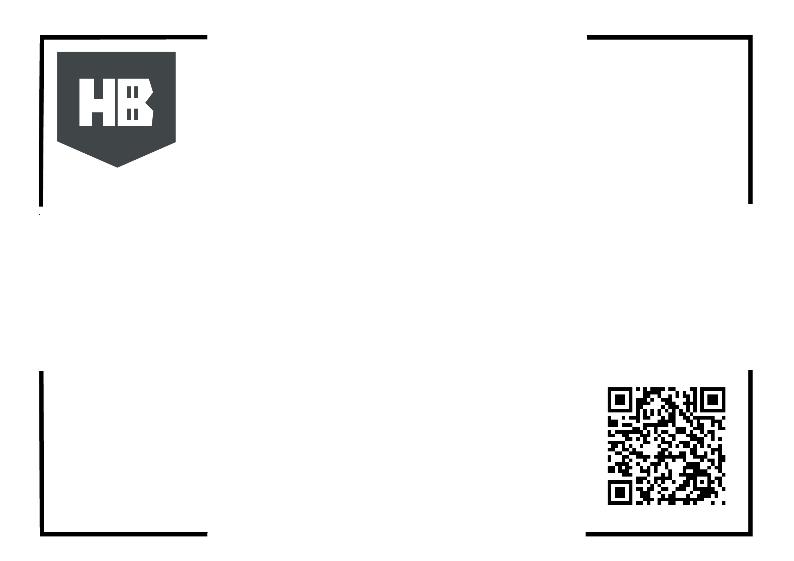
Это образец, номер присвоенный Вашей контейнерной площадке указан
в письме. Удалите текст и впишите Ваш номер

1800

